Nama : Fina Maulidiyah Nabila

Kelas : D4 Manajemen Informatika ‘19A

NIM : 19051397034

1. Mengapa pointer disebut struktur data dinamis?

pointer bersifat dinamis karena variabel akan dialokasikan hanya pada saat dibutuhkan dan sesudah tidak dibutuhkan dapat dihapus kembali.

1. Apa perbedaan perintah \* dan & pada pointer?

* & : menghasilkan alamat
* \* : menghasilkan reference dari sebuah alamat (nilai/value)

1. Tuliskan perintah untuk menampilkan alamat dari variabel berikut ini : int a=10;

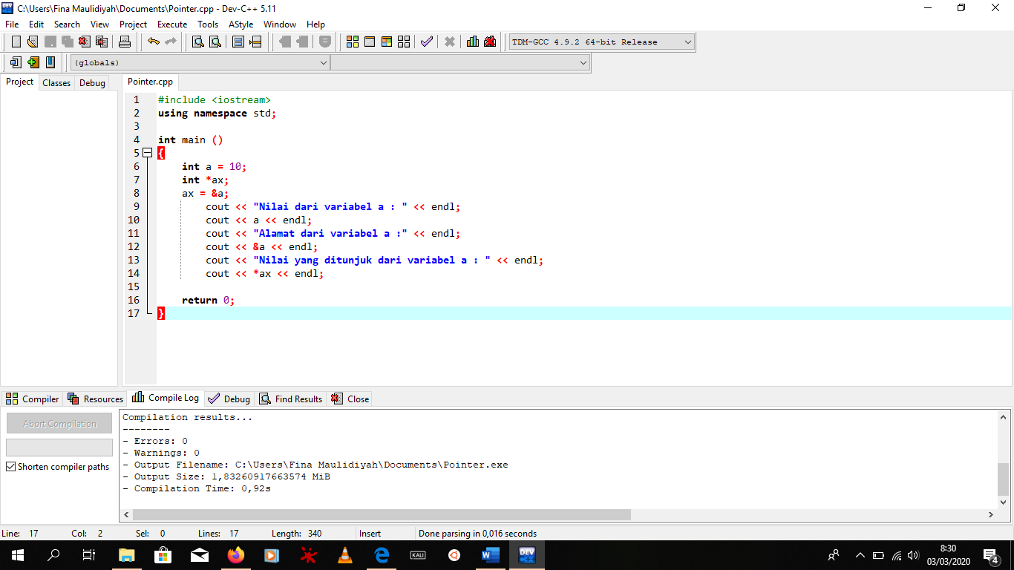

Hasil compile :

